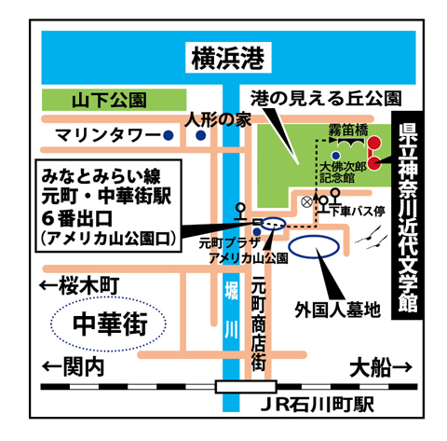
神奈川県立神奈川近代文学館のアクセス
231-0862 横浜市中区山手町110
TEL ： 045-622-6666
最寄りの交通機関

●横浜駅で みなとみらい線に乗り換え 約10分
●みなとみらい線 元町・中華街駅下車 徒歩８分
○６番出口からは、エレベーター
○７番出口からは、エスカレーターで、アメリカ山公
園に出ます。
○公園を出て、直進してください。外人墓地の横を歩
いていくと（地方気象台のところ）,150メートルほど
でバス通りに出ます。
○バス通りを左折すると正面が港の見える丘公園で
す。公園内を海に向かって右手に進み、大佛次郎
（おさらぎじろう）記念館を過ぎて、その横の「霧笛
橋」を渡ると公園の南の端に文学館の建物があり
ます。

『H２２年NPO法人家庭的保育全国連絡協議会セミナー』 申込書
セミナー  ○をつけてください | 参加 不参加
所 属 ・ 職 名
氏 名
住 所 | 〒
電話・FAX
ご記入いただいたご連絡先に今後セミナーの案内等，当協議会活動のご案内をお送りすることがあります。
受取を希望されない場合は右の□にチェックをしてください。 □

NPO法人家庭的保育全国連絡協議会宛

FAX番号 ０４５－４８９－６１１５

